2024年龙港市机关单位考试录用公务员放弃（递补）体检人员名单（一）
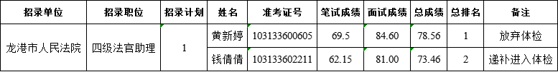
龙港市公务员局
2024年3月13日

